# Assignment 2

Diagrama de deployment

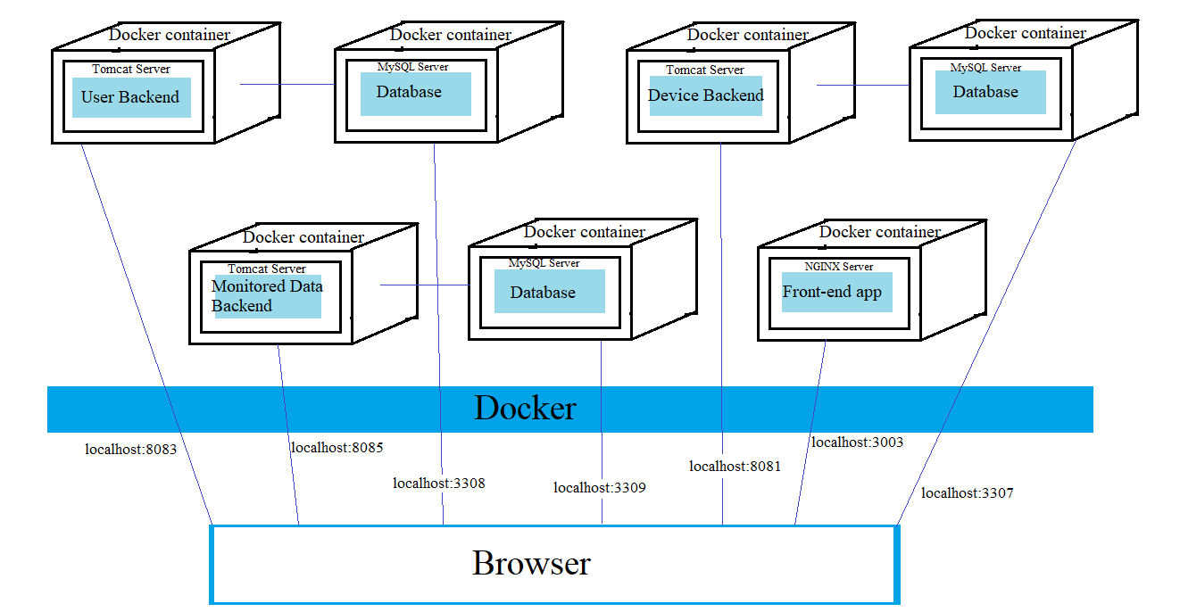

Diagrama conceptuala